一、选择题

1.下列哪一项是金属式应变计的主要缺点（A）

A、非线性明显

B、灵敏度低

C、准确度低

D、响应时间慢

2.属于传感器动态特性指标的是（D）

A、重复性

B、线性度

C、灵敏度

D、固有频率

3.应变式传感器的温度误差产生的主要原因：（D）

A、应变式温度传感器件的温度系数变化

B、应变式温度传感器件的测量部分引起的

C、应变式温度传感器件对温度应变不敏感引起的

D、试件材料与应变丝材料的线膨胀系数不一，使应变丝产生附加变形而造成的电阻变化

4.下面的哪个温度补偿方法是不存在的（C）

A、电桥补偿法

B、辅助测温元件微型计算机补偿法

C、电阻补偿法

D、热敏电阻补偿法

5.下列哪一项不是半导体应变计的主要优点（C）

A、耗电省

B、灵敏度高

C、准确度高

D、体积小

6.下列哪一项是半导体式应变计的主要优点（B）

A、非线性明显

B、灵敏度高

C、准确度高

D、横向效应小

7.电桥测量电路的作用是把传感器的参数转换为（B）输出

A、电阻

B、电压

C、电容

D、电荷

8.传感器能感知的输入变化量越小，表示传感器的（D）

A、线性度越好

B、迟滞越小

C、重复性越好

D、分辨力越高

9.传感器的输出量通常为（B）

A、非电量信号

B、电量信号

C、位移信号

D、光信号

10.按照依据的基准线不同，下面哪种线性度是最常用的（D）

A、理论线性度

B、端基线性度

C、独立线性度

D、最小二乘法线性度

11.输入逐渐增加到某一值，与输入逐渐减小到同一输入值的输出值不相等是属于传感器静态特性的哪一种（D）

A、灵敏度

B、线性度

C、灵敏度界限

D、迟滞性

12.以下属于应变计温度误差产生的原因是（D）

A、应变式温度传感器件的温度系数变化

B、应变式温度传感器件的测量部分引起的

C、应变式温度传感器对温度应变不敏感引起的。

D、敏感栅金属丝电阻本身随温度发生变化

13.下列哪种温度补偿方法是常用和效果较好的补偿方法：（A）

A、电桥补偿法

B、辅助测温元件微型计算机补偿法

C、应变计字补偿法

D、热敏电阻补偿法

14.为了减小热电偶测温时的测量误差，需要进行的温度补偿方法不包括（D）

A、补偿导线法

B、电桥补偿法

C、冷端恒温法

D、差动放大法

15.螺管型差动变压器的衔铁和铁芯用同种材料制成，通常选 ( A )

A、电阻率大，导磁率高，饱和磁感应大的材料

B、电阻率大，导磁率高，饱和磁感应小的材料

C、电阻率大，导磁率底，饱和磁感应大的材料

D、电阻率小，导磁率高，饱和磁感应大的材料

16.符合对粘合剂的要求是（A）

A、机械滞后小

B、蠕变大

C、温度使用范围小

D、存储期大

17.组合式压力传感器用于测量（B）

A、大压力

B、小压力

C、高速

D、低速

18.下列哪一项不是金属式应变计的主要缺点（D)

A、非线性明显

B、输出信号微弱

C、抗干扰能力差

D、响应时间慢

17.以下那个质量是直接影响传感器的性能和精度(B)

A、应变计

B、弹性敏感元件

C、敏感榻

D、电路电阳

18.石英晶体测量加速度基于哪个物理效应（B)

A、热电效应

B、压电效应

C、横向效应

D、霍尔效应

19.传感器一般包括敏感元件，还包括（A )

A、转换元件

B、敏感头

C、压敏器件

D、温敏器件

20.下列传感器不属于按基本效应分类的是(D)

A、—半导体传感器

B、磁传感器

C、物理传感器

D、真空传感器

二、填空题

1.传感器一般由敏感元件、转换元件、基本电路三部分组成，核心部分是转换元件，决定传感器的工作原理。

2.半导体应变计应用较普遍的有体型、薄膜型、扩散型、外延型等。

3.根据热敏电阻的三种类型，其中临界温度系数型最适合开关型温度传感器。

4.线性度分为理论线性度、端基线性度、独立线性度、最小二乘法线性度等。最常用的是最小二乘法线性度。

5.根据敏感元件材料不同，将应变计分为金属式和半导体式两大类。

温度补偿的方法：电桥补偿法，计算机补偿法，应变计补偿法、热敏电阻补偿法

6.应变式传感器一般是由电阻应变片和测量电路两部分组成

按检测范畴分类：物理量传感器、化学量传感器、生物量传感器

按输出信号性质分类：模拟传感器、数字传感器

按结构分类：结构型传感器、物性型传感器、复合型传感器

按功能分类：单功能传感器、多功能传感器、智能传感器

按转换原理分类：机电传感器、光电传感器、热电传感器、磁电传感器、电化学传感器

按能源分类：有源传感器、无源传感器

7.应变式测力与称重传感器根据弹性体的结构形式不同可分为柱式传感器、轮辐式传感器、悬梁式传感器、环式传感器。

8.应变式传感器通常可分为弹性敏感元件和应变计。

9.悬臂梁作为弹性敏感元件，根据其界面形状不同，一般分为等截面梁和等强度梁。

10.热敏电阻有三种类型：正温度系数型、负温度系数型、临界温度系数型。

11.温度传感器从使用上大致可分为接触类和非接触类两大类。

12.输入与输出之间的差异是动态误差，这种误差反映了传感器的动态特性。

13.动态误差包括稳态误差和暂态误差。

14.传感器的静态特性有：线性度、迟滞、重复性、灵敏度、漂移与稳定性、分辨率和阈值。

15.金属丝应变传感器设计过程中为了减少横向效应，可采用直线栅式和箔式应变计结构。

16.

输入逐渐增加到某一值，与输入逐渐减小到同一入值时的输出值不相等，叫做迟滞现象。迟滞差表示这种不相等的程度。其值以满程量的输出YFS的百分数表示

三、简答题

1、什么是压电效应?压电传感器有哪些?

答:当某些晶体沿一定方向伸长或压缩时，在其表面上会产生电荷，这种效应成为压电效应。压电传感器有压电加速度传感器、压电谐振式传感器、声表面波传感器。

2、电阻应变计产生温度误差的原因是?

答:(1）敏感栅金属丝电阻本身随温度发生变化。

(2）试件材料与应变丝材料的线膨胀系数不一，使应变丝产生附加变形而造成的电阻变化。

3、什么叫线性度?

其定义为:传感器的输出一输入校准曲线与理论拟合直线之间的最大偏差与传感器满量程输出之比,称为该传感器的“非线性误差”或称“线性度”，也称“非线性度”。

4、简述温度补偿方法有哪些?:

(1)电桥补偿法。

(2)辅助测温元件微型计算机补偿法。

(3)应变计自补偿法。

(4)热敏电阻补偿法。

5、应变式传感器与其他类型传感器相比具有如下特点:

(1)测量范围广、精度高。

(2)性能稳定可靠,使用寿命长。

(3)频率响应特性较好。

(4)能在恶劣的环境条件下工作。

(5)易于实现小型化、整体化

6、应变计的零漂的定义以及产生零漂的原因?

答:恒定温度下，粘贴在试件上的应变计，在不承受载荷的条件下，电阻随时间变化的特性称为应变计的零漂。零漂的主要原因是，敏感栅通过工作电流后的温度效应，应变计的内应力逐渐变化，粘接剂固化不充分等。

7、金属式应变片和半导体式应变片在工作原理上有什么不同?

答:金属应变片是通过变形改变丝栅的几何尺寸，而它的电阻率一般不变，半导体应变片是基于压阻效应而工作的，就是说沿半导体品轴的应变，使它的电阻率有很大的变化，从而产生电阻变化。

8、什么是电桥补偿法?

在被测试件上安装一工作应变计，在另外一个于被测试件的材料相同，但不受力的补偿件上安装一补偿应变计。补偿件于被测试件处于完全相同的温度场内。测量时，使两者接入电桥的相邻臂上，由于补偿片Rs是与工作片R完全相同的，且都贴在相同的试件上，并处于相同的温度下，这样，由于温度变化使工作片产生的电阻变化△Rt与补偿片的电阻变化Ra相等，因此，电桥输出U与温度无关，从而补偿了应变计的温度误差。

四、计算题

有一温度传感器，微分方程为30dy / dt +3y =0.15x，其中 y为输出电压(mV) ，x为输入温度(℃)。试求该传感器的时间常数和静态灵敏度。

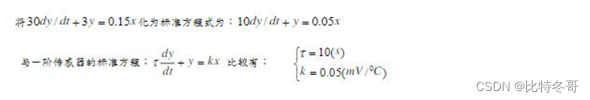

某应变片的电阻 R0=120 Ω , K=2.05 ,用作应变为 800 μm/m

的传感元件。求：（1） ΔR与ΔRR ，（2）若电源电压 Ui=3V ，求其惠斯通测量电桥的非平衡输出电压 U0 。

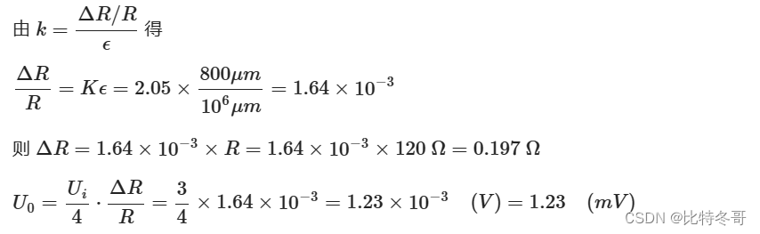

已知某霍尔元件尺寸长 L=100 mm , 宽 b=3.5 mm , 厚 d=1 mm 。沿 L 方向通以电流 I=1.0 mV , 在垂直于 b×d 两方向上加均匀磁场 B=0.3 T ， 输出霍尔电势 UH=6.55mV 。 求该霍尔元件的灵敏度系数 KH 和载流子浓度 n 是多少？

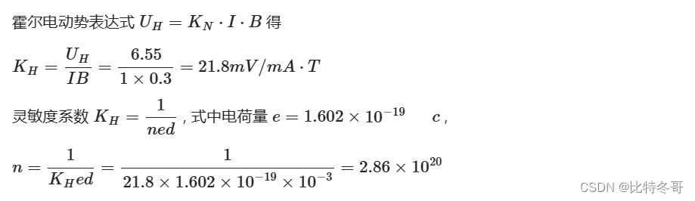

某电热偶的热电势 E(600,0)=5.257 mV , 若冷端温度为 0℃ 时，测某炉温输出热电势 E=5.267 mV 。试求该加热炉实际温度 t 是多少？

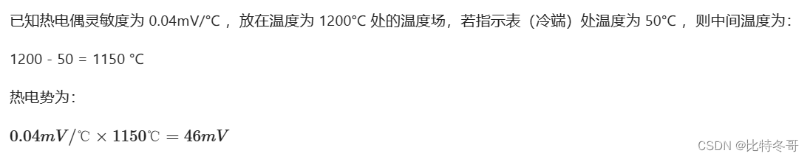

霍尔元件灵敏度KH=40V/)(A·T)，控制电流Ⅰ=3.0mA，将它置于1×10·-4～5×10-4T线性变化的磁场中，它输出的霍尔电势范围有多大?

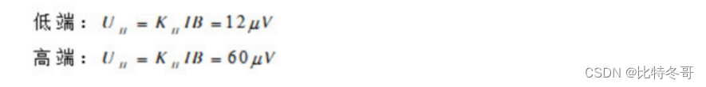

某热电偶灵敏度为0.04mV/℃，把它放在温度为1200℃处的温度场，若指示表（冷端)处温度为50℃，试求热电势的大小?

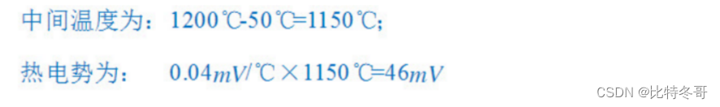

某热电偶的热电势在E(600,0)时，输出E=5.257 mV，若冷端温度为0℃时，测某炉温输出热电势E=5.267 mV。试求该加热炉实际温度是多少?

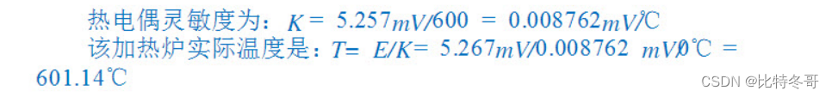

已知铂热电阻温度计0℃时电阻为100Ω，100℃时电阻为139Ω，当它与某热介质接触时，电阻值增至281Ω，试确定该介质温度。

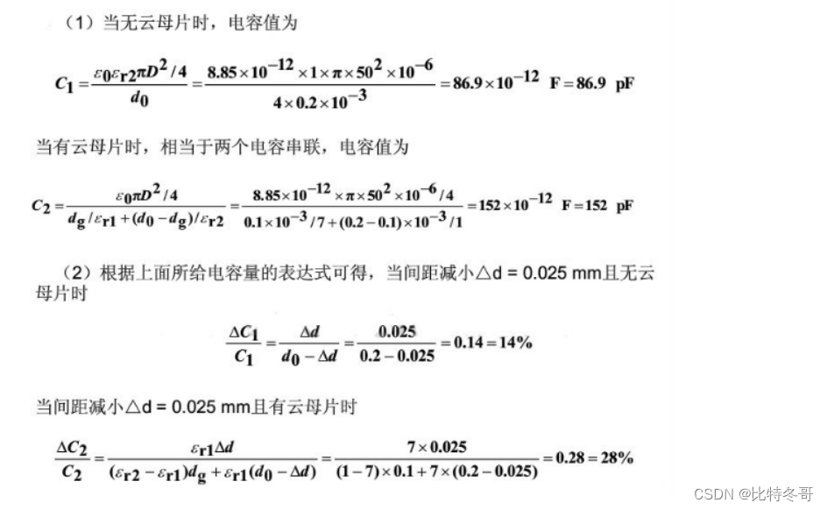

一平板式电容位移传感器如图4-5所示，已知:极板尺寸a=b=4mm，极板间隙=0.5mm ,极板间介质为空气。求该传感器静态灵敏度;若极板沿方向移动2mm，求此时电容量。

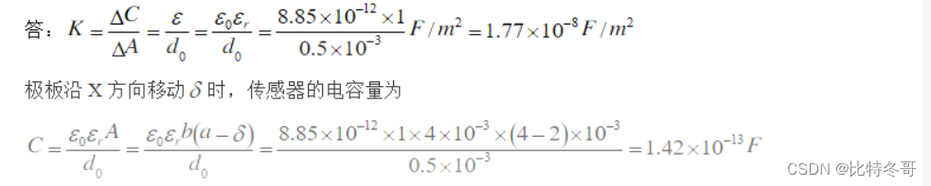

有一温度传感器，当被测介质温度为t1，测温传感器显示温度为t2时，可用下列方程表示:t1=t2+T0(dt2 /dT)。当被测介质温度从25℃突然变化到 300℃时，测温传感器的时间常数to=120s，试求经过350s后该传感器的动态误差。

